Z á p i s ze schůze OSST Benešov č. 1/2015 dne 9. června 2015.

Přítomni: viz příloha č.1

Program: 1) Zahájení
2) Vyhodnocení a ocenění jednotlivých kategorií OP
3) Návrhy a připomínky k uplynulé a nadcházející sezóně
4) Různé
5) Závěr

l. Přivítání a zahájení

2. Předání pohárů a diplomů prvním třem týmům v každé kategorii OP – viz příloha č.2

3. a) Na příští sezónu se budou objednávat a rozdělovat již pouze plastové míčky.
b) V příští sezóně má domácí družstvo právo volby míčků, se kterými se bude hrát.

4. a) Přihlášky na novou sezonu se zasílají p.Součkovi do konce měsíce července – nejlépe v elektronické podobě.
5. Poděkování za uplynulou a bezproblémovou sezónu.

Příští schůze OSST bude losovací a proběhne pravděpodobně v průběhu září 2015.

Příloha č.1 – prezenční listina
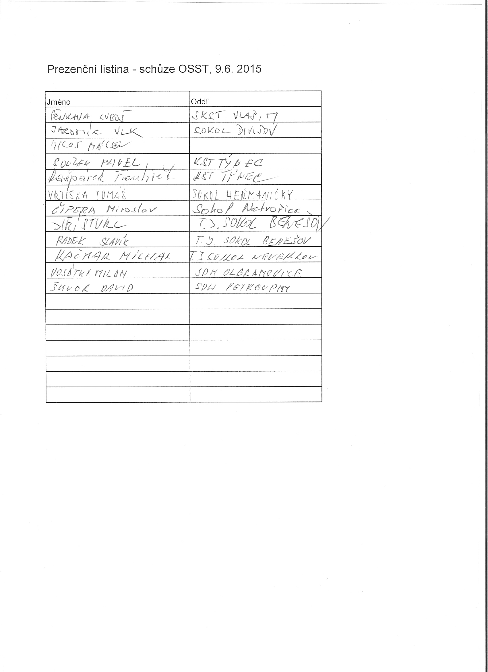

Příloha č.2 – Výsledky ročníku 2014/2015

OP1
Umístění: | Tým: | Zápasy: | Výhry: | Remízy: | Prohry: | Skore: | Body: | Skreč:
1. | Sázava "A" | 20 | 19 | 0 | 1 | 285:75 | 58 | 0
2. | Votice "A" | 20 | 17 | 0 | 3 | 241:119 | 54 | 0
3. | Neveklov "A" | 20 | 13 | 0 | 7 | 200:160 | 46 | 0
4. | Petroupim "A" | 20 | 11 | 2 | 7 | 196:164 | 44 | 0
5. | Benešov "B" | 20 | 11 | 1 | 8 | 182:178 | 43 | 0
6. | Benešov "C" | 20 | 9 | 0 | 11 | 166:194 | 38 | 0
7. | Čerčany "A" | 20 | 8 | 0 | 12 | 154:206 | 36 | 0
8. | Louňovice "A" | 20 | 7 | 0 | 13 | 176:184 | 34 | 0
9. | Mrač | 20 | 6 | 1 | 13 | 157:203 | 33 | 0
10. | Netvořice "A" | 20 | 5 | 1 | 14 | 142:218 | 31 | 0
11. | Votice "B" | 20 | 1 | 1 | 18 | 81:279 | 23 | 0

OP2
Umístění: | Tým: | Zápasy: | Výhry: | Remízy: | Prohry: | Skore: | Body: | Skreč:
1. | Vlašim | 20 | 16 | 2 | 2 | 255:105 | 54 | 0
2. | Olbramovice "A" | 20 | 16 | 1 | 3 | 233:127 | 53 | 0
3. | Pyšely "A" | 20 | 15 | 2 | 3 | 235:125 | 52 | 0
4. | Teplýšovice "A" | 20 | 13 | 0 | 7 | 191:169 | 46 | 0
5. | Zámek Lešany | 20 | 8 | 4 | 8 | 181:179 | 40 | 0
6. | Čerčany "B" | 20 | 9 | 1 | 10 | 172:188 | 39 | 0
7. | Heřmaničky "A" | 20 | 6 | 3 | 11 | 157:203 | 35 | 0
8. | Kamenný Přívoz | 20 | 5 | 2 | 13 | 158:202 | 32 | 0
9. | Louňovice "B" | 20 | 4 | 3 | 13 | 139:221 | 31 | 0
10. | Votice "C" | 20 | 5 | 1 | 14 | 122:238 | 31 | 0
11. | Týnec "B" | 20 | 2 | 3 | 15 | 137:223 | 27 | 0

OP3
Umístění: | Tým: | Zápasy: | Výhry: | Remízy: | Prohry: | Skore: | Body: | Skreč:
1. | Sázava "B" | 22 | 20 | 1 | 1 | 307:89 | 63 | 0
2. | Olbramovice "B" | 22 | 19 | 1 | 2 | 282:114 | 61 | 0
3. | Krusičany "A" | 22 | 17 | 0 | 5 | 256:138 | 56 | 0
4. | Smilkov | 22 | 15 | 1 | 6 | 224:172 | 53 | 0
5. | Petroupim "B" | 22 | 13 | 1 | 8 | 224:172 | 49 | 0
6. | Neveklov "B" | 22 | 10 | 1 | 11 | 182:214 | 43 | 0
7. | Benešov "D" | 22 | 9 | 2 | 11 | 207:187 | 41 | 1
8. | Netvořice "B" | 22 | 8 | 1 | 13 | 182:214 | 39 | 0
9. | Divišov "A" | 22 | 5 | 2 | 15 | 147:249 | 34 | 0
10. | Krusičany "B" | 22 | 4 | 2 | 16 | 142:254 | 32 | 0
11. | Pyšely "B" | 22 | 4 | 1 | 17 | 148:248 | 31 | 0
12. | Votice "D" | 22 | 1 | 1 | 20 | 73:323 | 25 | 0

OP4
Umístění: | Tým: | Zápasy: | Výhry: | Remízy: | Prohry: | Skore: | Body: | Skreč:
1. | Heřmaničky "B" | 20 | 18 | 1 | 1 | 242:118 | 57 | 0
2. | Týnec "C" | 20 | 16 | 2 | 2 | 244:116 | 54 | 0
3. | Ostředek "A" | 20 | 13 | 0 | 7 | 222:138 | 46 | 1
4. | Divišov "B" | 20 | 11 | 1 | 8 | 195:165 | 43 | 0
5. | Čerčany "C" | 20 | 10 | 2 | 8 | 197:163 | 41 | 1
6. | Netvořice "C" | 20 | 9 | 2 | 9 | 187:173 | 40 | 0
7. | Olbramovice "C" | 20 | 9 | 2 | 9 | 187:173 | 40 | 0
8. | Teplýšovice "B" | 20 | 7 | 3 | 10 | 166:194 | 37 | 0
9. | Bystřice | 20 | 5 | 0 | 15 | 148:212 | 30 | 0
10. | Petroupim "C" | 20 | 4 | 2 | 14 | 117:243 | 30 | 0
11. | Ostředek "B" | 20 | 0 | 1 | 19 | 75:285 | 21 | 0

